Gra planszowa
propozycja pracy zdalnej na zajęciach kreatywnych
w starszych klasach szkoły podstawowej

Poziom edukacyjny: szkoła podstawowa
Klasa: IV-VIII
Autor: Justyna Kurzawa
(doradca metodyczny nauczycieli matematyki; doradca.kurzawa@odnpoznan.pl

Sytuacja zmusiła nas do wymyślania kreatywnych form spędzania czasu. Rozegraliśmy już miliony partii tysiąca, kości, poświeciliśmy godziny na grę w warcaby, młynek… A czy nie lepiej byłoby wymyślić własną grę stolikową (planszową, karcianą, inną)?
Cele projektu:
- poszerzanie wiedzy z zakresu podstawy programowej matematyki dla szkół podstawowych,
- rozwijanie uzdolnień uczniów,
- nabywanie nowych umiejętności w rozwiązywaniu problemów matematycznych, logicznych i innych,
- oderwanie uczniów od pracy tylko przy komputerze.

Instrukcja dla ucznia:
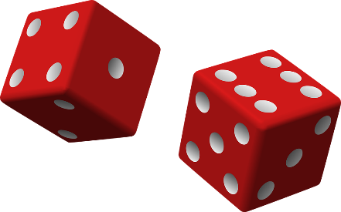
Wyobraźcie sobie, że nieistniejące wydawnictwo „#zostanwdomu” ogłasza konkurs, którego celem jest stworzenie gry dotyczącej zagadnień matematycznych (jeden dział lub przekrój przez treści już poznane).

Dokładne wytyczne dotyczące gry
Cel: Stworzę grę planszową/karcianą/inną dotyczącą zagadnień matematycznych (jeden dział lub przekrój przez treści już poznane).

NaCoBeZU:
- gra posiada TUTUŁ,
- instrukcja jest jasna dla uczestników,
- gra jest wykonana w sposób estetyczny,
- gra jest wykonana własnoręcznie (karty, pionki – ewentualnie kostki do gry wykorzystane
z innych gier),
- gra posiada opakowanie (pionki, karty, inne potrzebne akcesoria, planszę),
- pomysł na grę jest oryginalny,
- gra nie posiada błędów,
- w ciągu 45 minut można wyłonić zwycięzcę,
- gra jest przeznaczona dla 2-4 lub 2-6 osób.

Ewaluacja gry
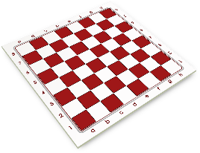
W celu ewaluacji gry przeprowadź rozgrywkę wśród domowników wg załączonego szablonu. Popraw ewentualne błędy. W gry będziemy grać na zajęciach kreatywnych (godzinie wychowawczej) po powrocie do szkoły.
Oczywiście Wasze zaangażowanie zostanie docenione 😉 – szczególnie cenne będą zdjęcia dokumentujące Waszą twórczość 😊 Do pracy możecie zaangażować rodzeństwo/rodziców 😊

Miłej zabawy! I dużo, dużo, dużo kreatywności.

Szablon oceny:

Tytuł
Gra jest wykonana estetycznie i samodzielnie. | 😊 | 😐 | ☹
Gra wykorzystuje umiejętności poznane na lekcjach matematyki w SP. | 😊 | 😐 | ☹
W grze nie ma błędów  (np. błędnie rozwiązanych, sformułowanych zadań). | 😊 | 😐 | ☹
Gra posiada opakowanie  (i pionki, karty i inne akcesoria). | 😊 | 😐 | ☹
Instrukcja jest jasna  dla uczestników. | 😊 | 😐 | ☹
Pomysł na grę jest oryginalny. | 😊 | 😐 | ☹
W ciągu 45 minut można wyłonić zwycięzcę. | 😊 | 😐 | ☹
Własna opinia (wg reguły: dwie gwiazdki, jedno życzenie) | 😊 | 😐 | ☹

